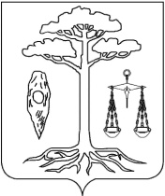

**СОВЕТ**

**ТЕЙКОВСКОГО МУНИЦИПАЛЬНОГО РАЙОНА**

**шестого созыва**

**Р Е Ш Е Н И Е**

от 22.05.2019 № 388-р

г. Тейково

**О внесении изменений в решение Совета Тейковского**

**муниципального района от 01.06.2016 № 75-р «О наградах и поощрениях Тейковского муниципального района»**

В целях повышения значимости звания «Лауреат премии «Памяти С.Г. Коткова» и материального вознаграждения

**Совет Тейковского муниципального района РЕШИЛ:**

1. Внести в Решение Совета Тейковского муниципального района от 01.06.2016 № 75-р «О наградах и поощрениях Тейковского муниципального района» следующие изменения:

в приложении 1 к решению

в пункте 9 слова «2000 (двух тысяч)» заменить словами «5000 (пяти тысяч).

**Глава Тейковского Председатель Совета Тейковского**

**муниципального района муниципального района**

**С.А. Семенова Н.С. Смирнов**